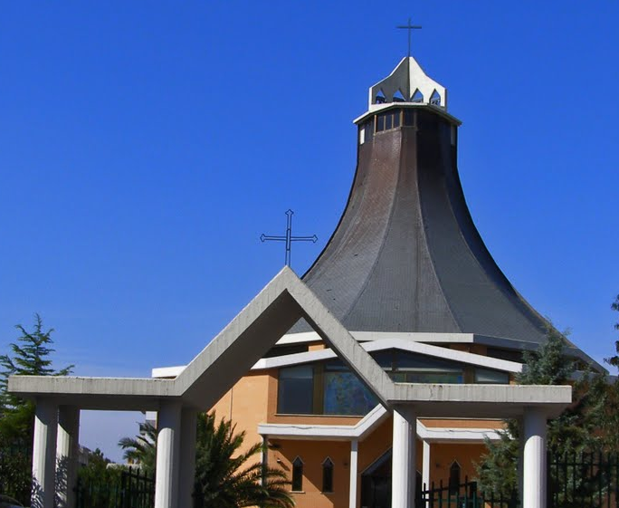

I.C. "Bozzini - Fasani"
per la Casa della Pace
Papa Francesco e don Tonino Bello
Parrocchia "S. Maria delle Grazie"

… raccolta alimenti
per i nostri fratelli bisognosi.
Felici insieme ...
a Pasqua e negli altri giorni.

